**森林火险气象等级预报**

2024年05月05日

**湖南省气象台 签发：蔡荣辉**

一、未来三天天气预报

**5日晚至6日白天受槽后偏北气流控制，省内大部分地区以多云间晴天天气为主；6日傍晚至7日受西南暖湿气流和中低层切变共同影响，湘南有一次中到大雨，局地暴雨过程；8日白天降水趋于结束。另外，6日清晨省内大部、7日清晨湘北有大雾。具体预报：**

**今天晚上到明天白天**，怀化中南部、邵阳西部、永州南部、郴州西部多云转阵雨或雷阵雨，其中邵阳西部、怀化南部局地有中到大雨,其他地区多云间晴天，6日清晨省内大部分地区有雾；南风2～3级；最高气温湘中及以北27～29℃，其他地区24～26℃；最低气温16～18℃。

**6日晚上到7日白天**，湘中、湘南阴天有小到中雨，其中永州、郴州、衡阳部分地区有大雨，永州（市区、祁阳）、衡阳（常宁、衡南、祁东）有暴雨，其他地区多云间晴天，7日清晨湘北局地有大雾；南风转北风2～3级；最高气温湘西北28～30℃，湘南23～25℃，其他地区27～29℃；最低气温湘西15～17℃，其他地区18～20℃。

**7日晚上到8日白天**，湘西、湘南阴天有阵雨或雷阵雨，其他地区多云间晴天；北风2～3级；最高气温湘中及以北28～30℃，其他地区26～28℃；最低气温18～20℃。

二、未来三天森林火险气象等级预报

**06日**，全省大部分地区森林火险气象等级较低。（图1)

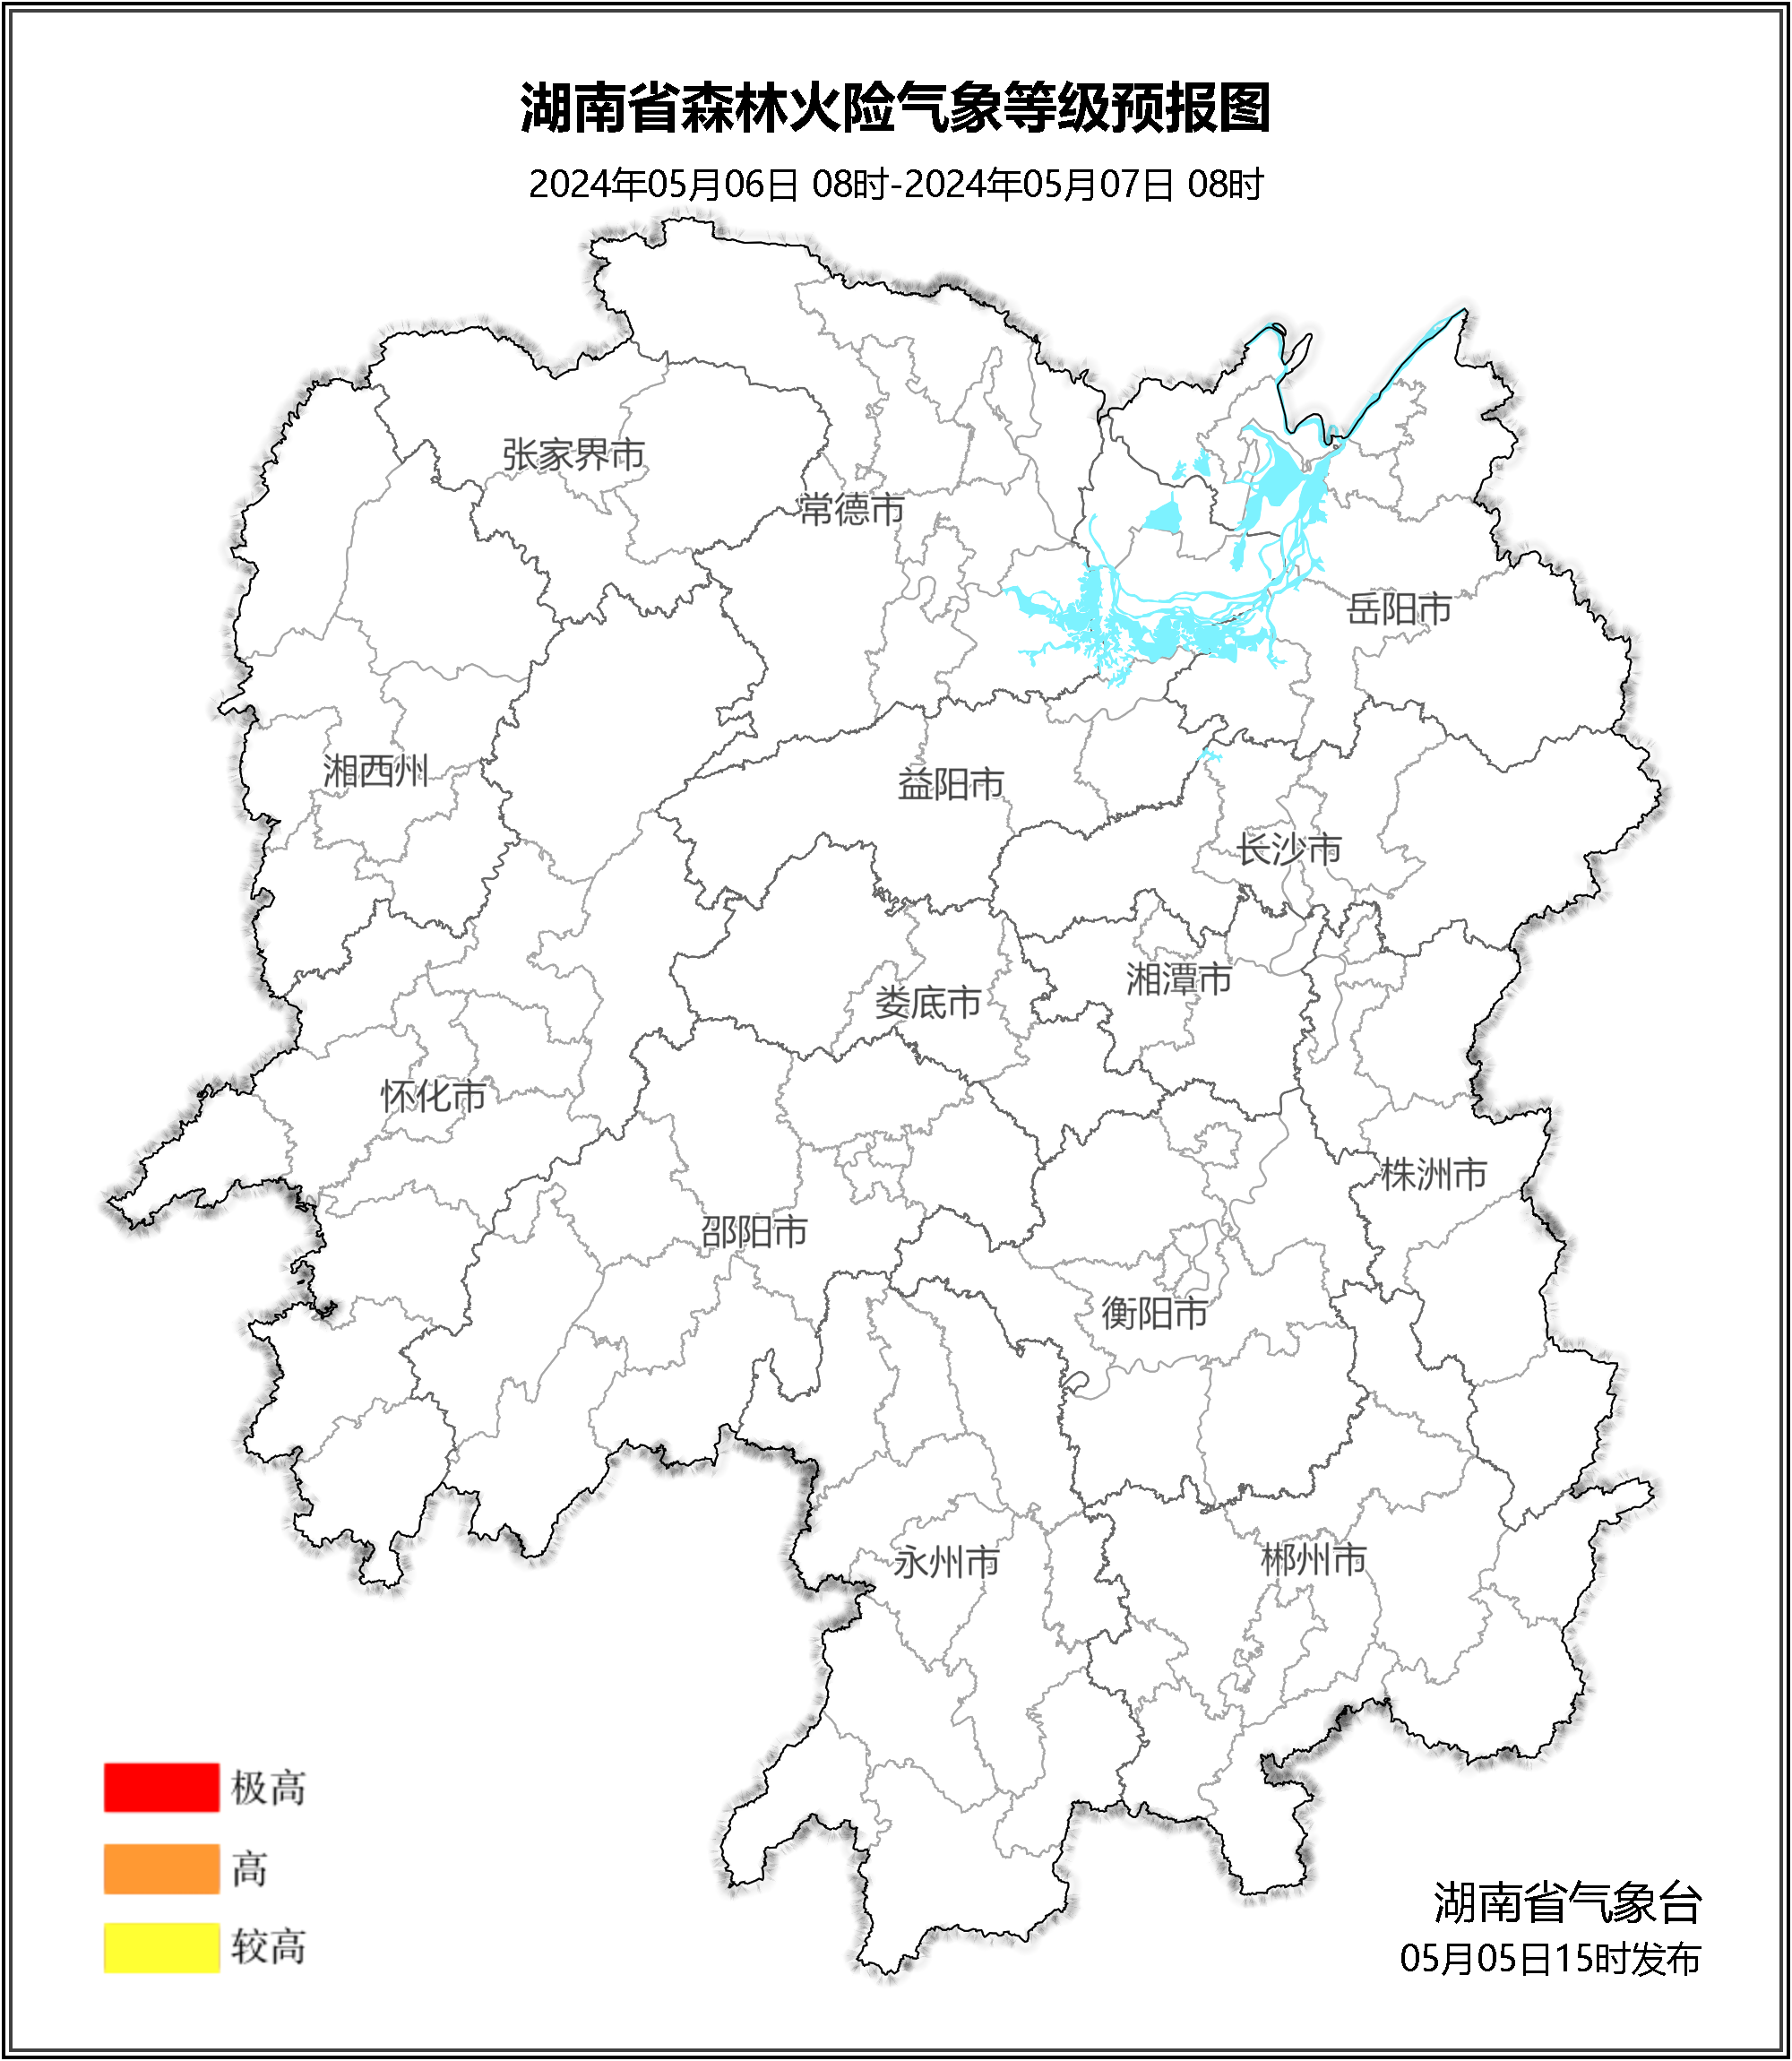

**图1 湖南森林火险气象等级预报（05月06日）**

**07日**，全省大部分地区森林火险气象等级较低。（图2)

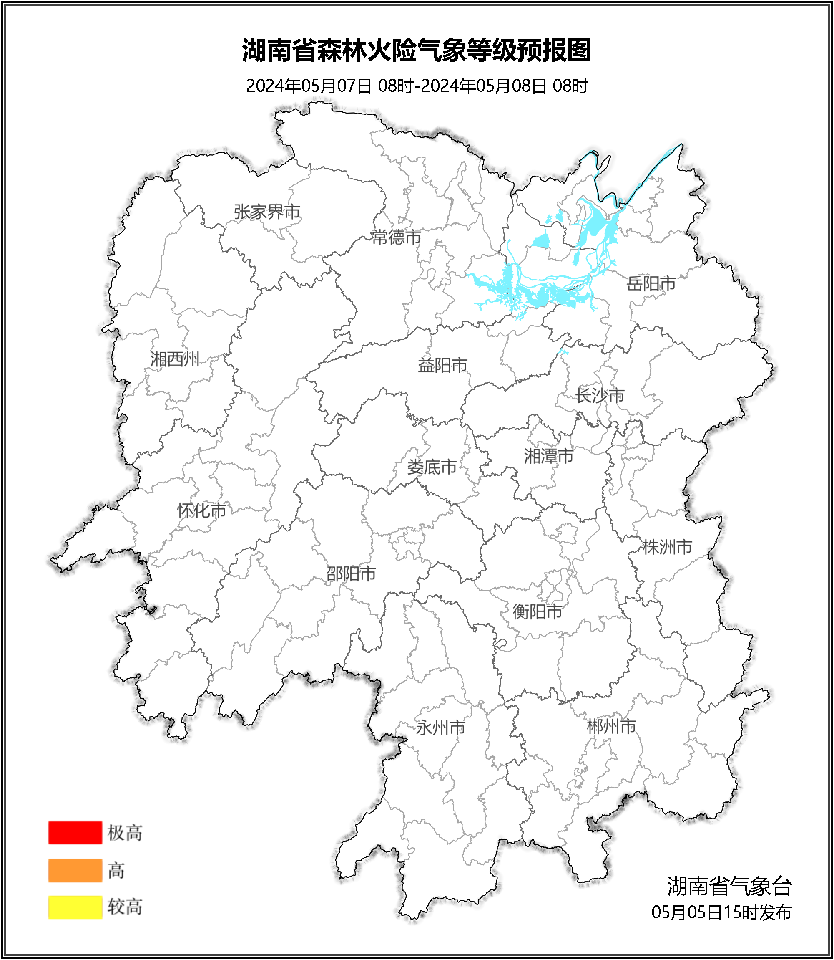

**图2 湖南森林火险气象等级预报（05月07日）**

**08日**，全省大部分地区森林火险气象等级较低。（图3)

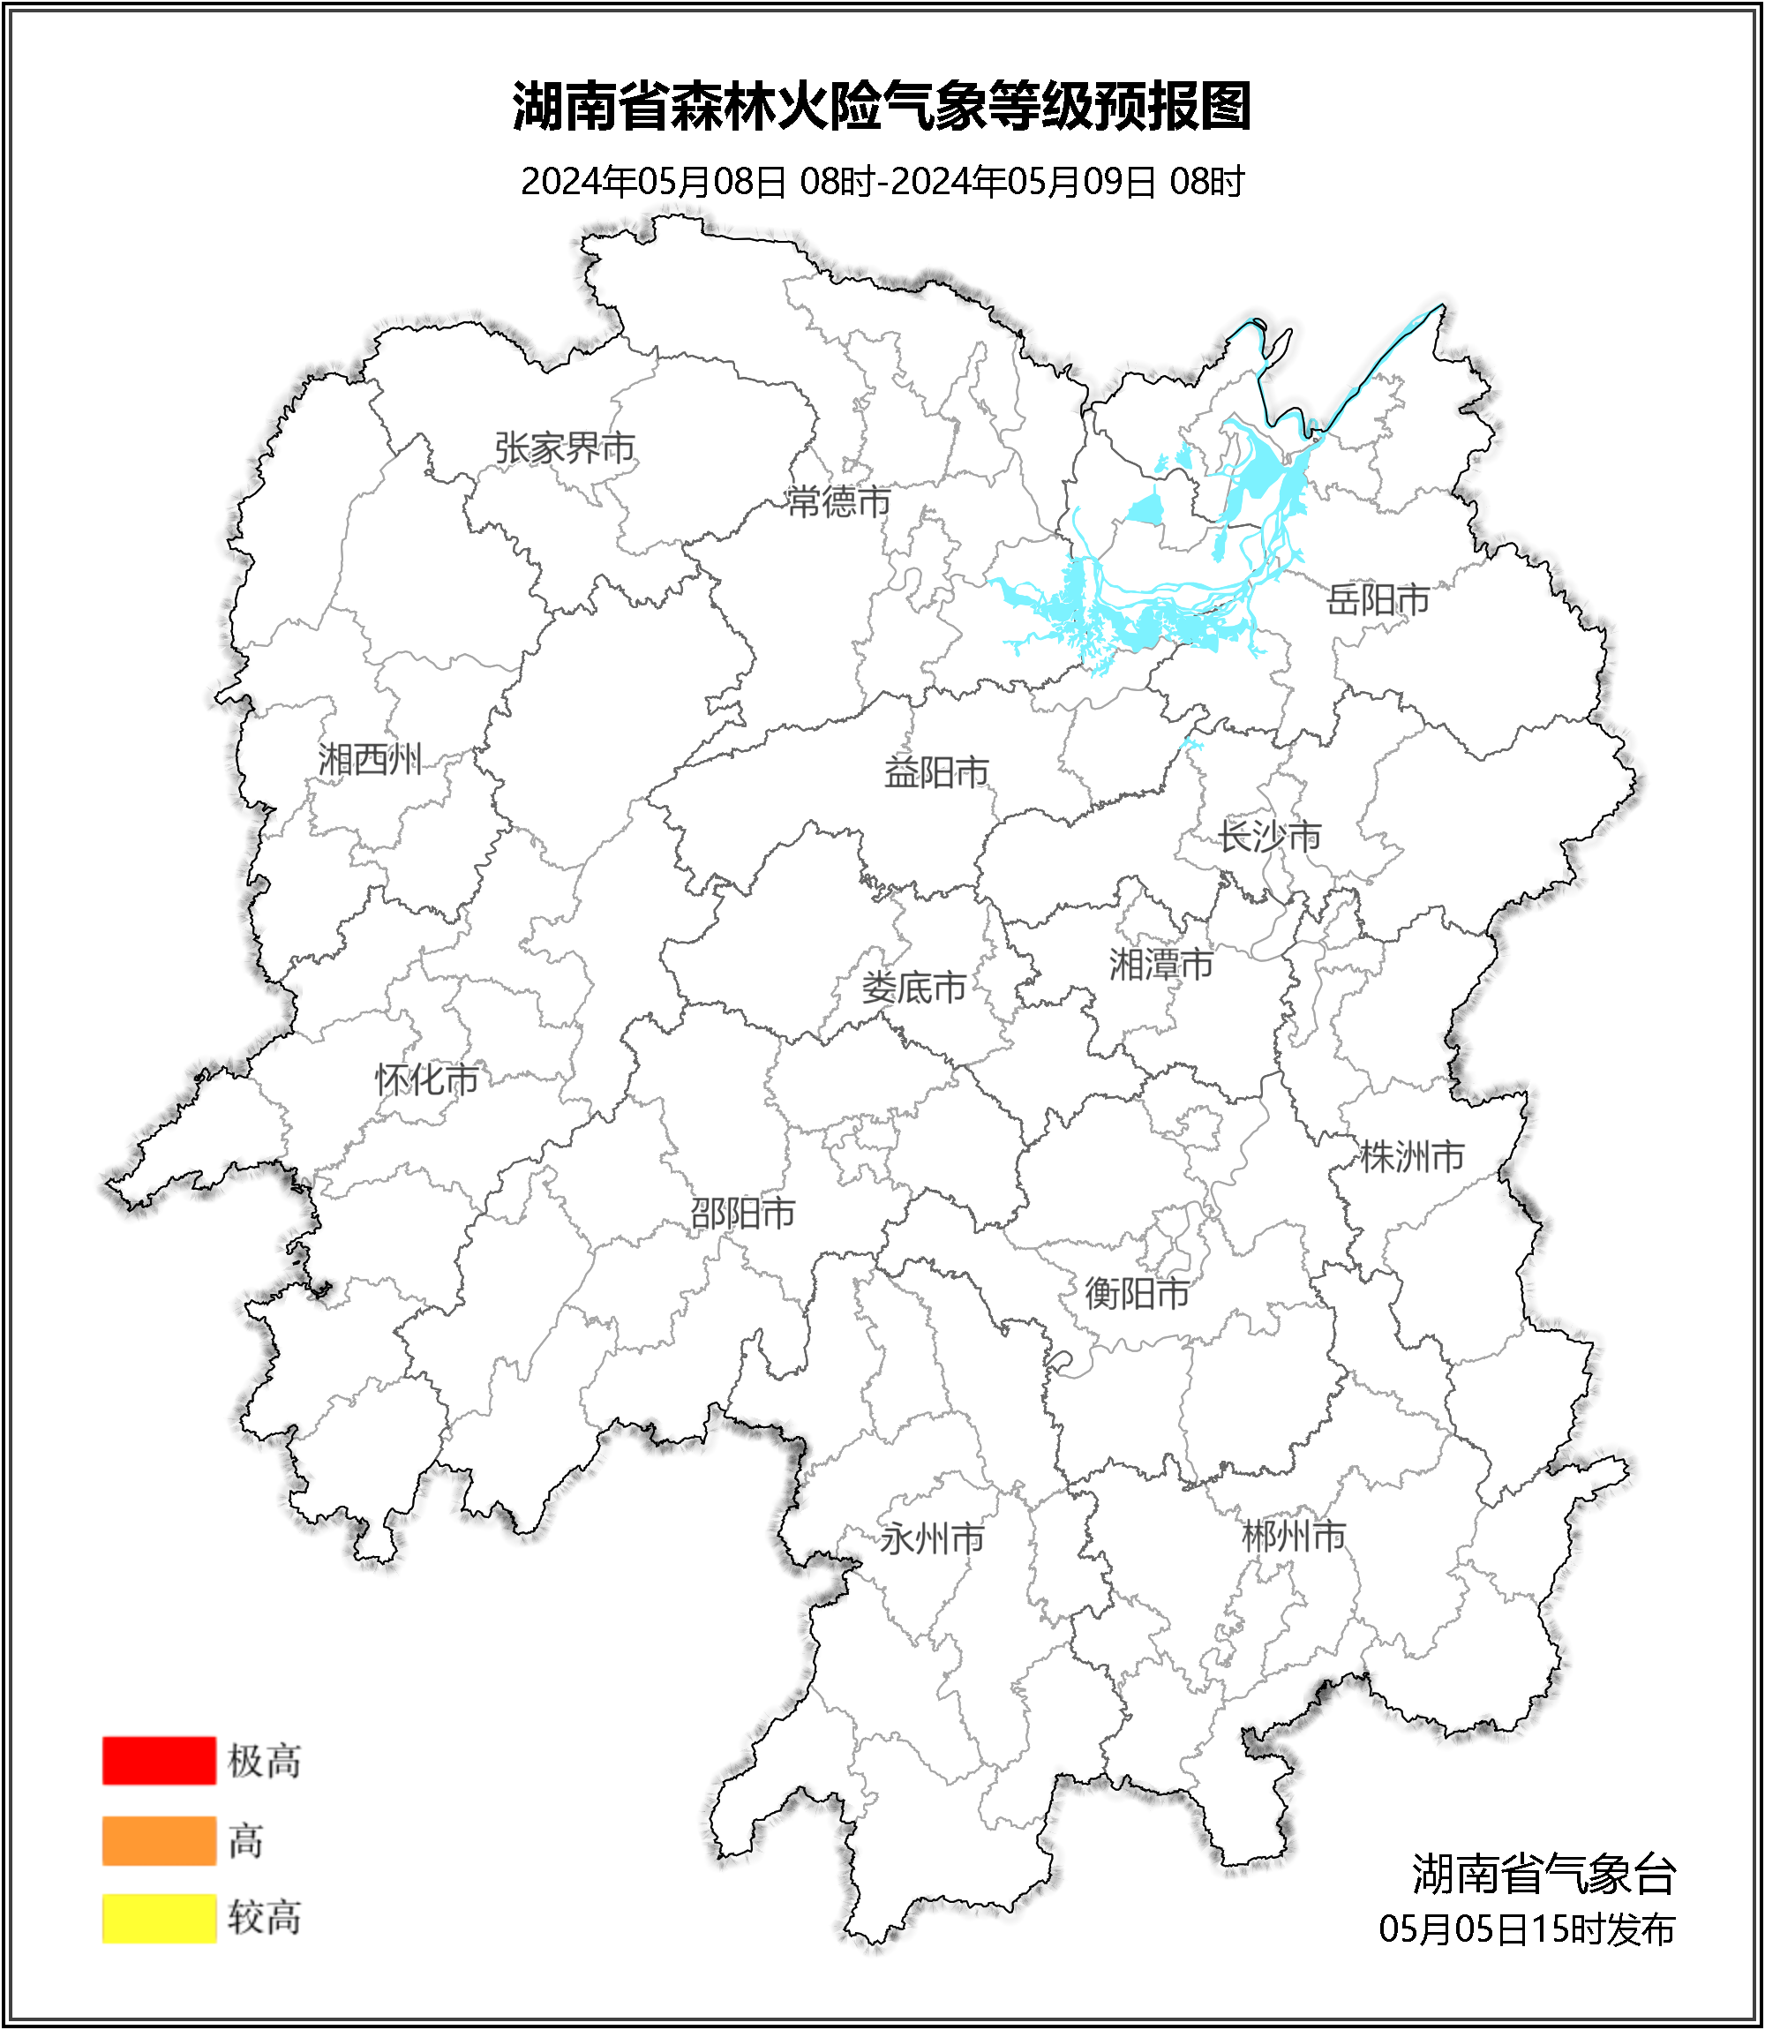

**图3 湖南森林火险气象等级预报（05月08日）**

三、关注与建议

未来三天，全省大部分地区森林火险气象等级较低，请密切关注后期天气变化趋势。

湖南省气象台